PUERTA DEL SOL (TOLEDO)

Construida en el siglo XV, la Puerta del Sol, ubicada en Toledo, es uno de los ejemplos de arquitectura civil adscrita al arte mudéjar. Arquitectónicamente, es un gran cubo de mampostería levantado junto a la muralla de la ciudad y que se emplea como puerta a la misma. Cuenta con un paño central en ladrillo (con ornamentaciones cláramente de influencia musulmana: arcos ciegos polilobulados y entrelazados, similar a los que hay en uno de los triforios de la catedral), y el vano es un arco de herradura apuntado (lo que nos indica que se trata de una obra del siglo XIV en adelante) que cobija un arco de herradura califal. Asimismo, en el centro del edificio encontramos una enorme medallón del siglo XVI en el que se narra la imposición de la Casulla a San Ildefonso, junto a una representación del Sol y la Luna. Al ser una estructura defensiva, se remata con una sección almenada. Pese a que los materiales son baratos y el repertorio ornamental muy contenido, consiguen levantar un edificio de gran belleza que, además, estaría policromado, excepto las secciones con piedra.

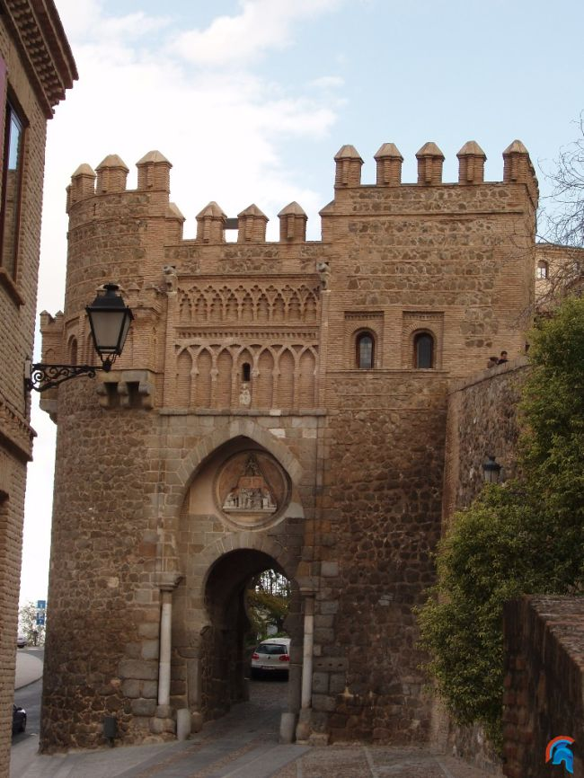

SINAGOGA DE SANTA MARÍA LA BLANCA (TOLEDO)

Se comienza a construir a inicios del siglo XII (1180), en tiempos de Alfonso VIII, y el promotor será Ibrahim al-Jazer, amigo y embajador del rey. Asimismo, el edificio recibe influencias de Medina Azahara. Estructuralmente, es un cajón rectangular que adopta la forma de mezquita en su interior, gracias a la multiplicación de soportes y arcos de herradura califales. Como novedad, los soportes ochavados con capiteles de piñas (posiblemente tomados del mundo califal) labrados con trépano. Será la primera y última vez que aparecen en el ámbito cristiano. La parte superior está conformada por galerías ciegas labradas con yesería. Empero, en el siglo XVI el edificio se convierte en iglesia, momento en el que se realiza la cabecera renacentista, con su característica venera, obra de Covarrubias. Con ello, dota al edificio de un eje de simetría que antes no tenía.

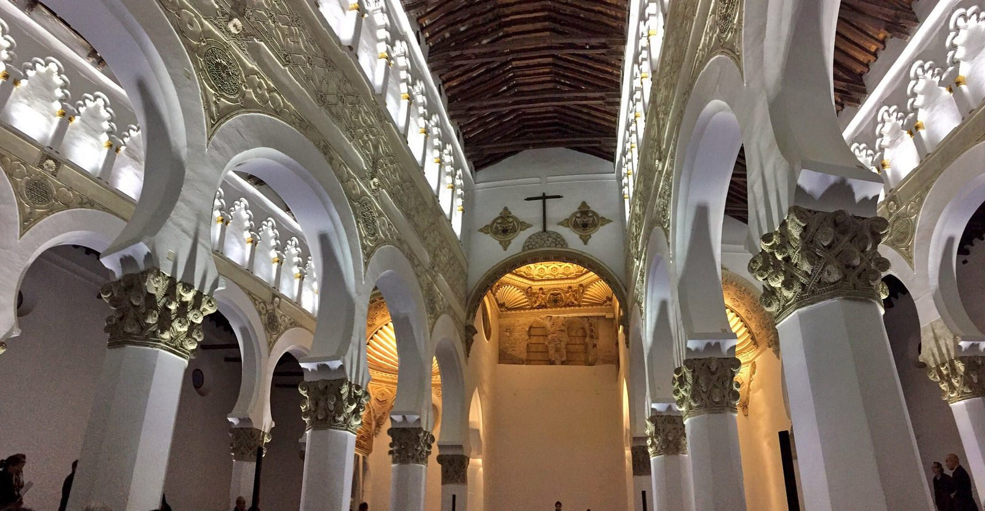

SINAGOGA DEL TRÁNSITO (TOLEDO)

Si bien, actualmente alberga el museo sefardí, el edificio se remonta hasta el año 1357, y estuvo patrocinado por Samuel Levi, tesorero de Pedro I de Castilla. De influencia notablemente nazarí, la obra se articula en torno a un espacio rectangular, limpio y sencillo.

Pese a que la planta no es nada compleja, el alzado se articula en dos niveles: la parte inferior, cubierta toda ella con yesería policromada, y la parte superior, un friso que precede a la cubierta, adornado con una secuencia de arcos ciegos polilobulados, aunque algunos se van a abrir para iluminar el interior. Sin embargo, tan solo una parte de la cabecera posee yeserías policromadas, justo en el espacio donde se realizaba la lectura de la Torá. Los motivos son vegetales (tomados directamente de la Alhambra), juegos romboidales y ornamentaciones con epigrafía en hebreo. Por su parte, la cubierta es un artesonado con tirantes, debido a su envergadura.
Cabe mencionar que durante el Renacimiento el templo fue cristianizado, momento en el que se va a añadir un ábside y pequeños altares, levantados por Covarrubias. Asimismo, a comienzos del siglo XXI el edificio se restauró.

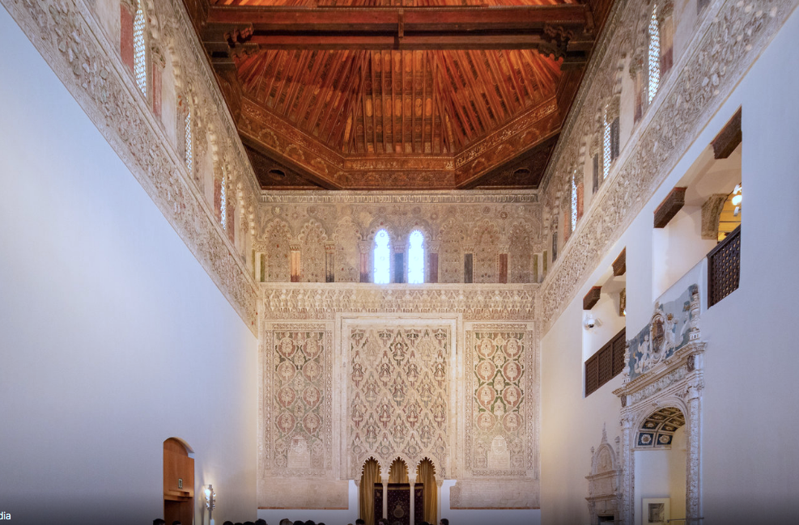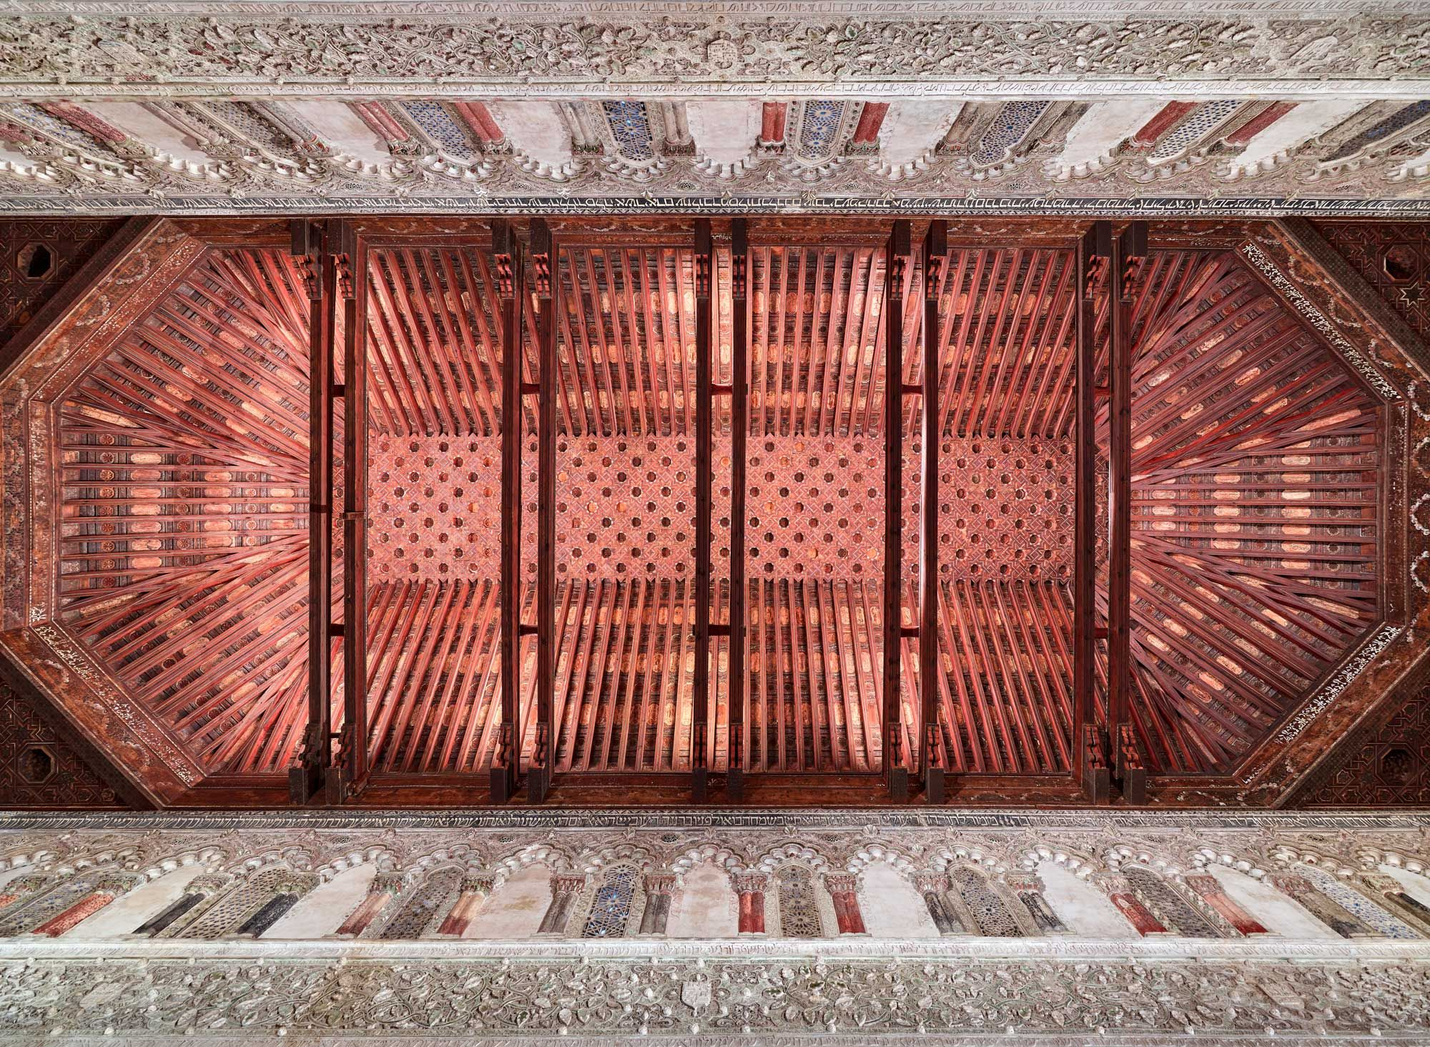

IGLESIA DE SANTIAGO DEL ARRABAL (TOLEDO)

Levantada a finales del siglo XII e inicios del XIII, originalmente quedó fuera del recinto amurallado.

Planta de cruz latina de tres naves sobre un zócalo de mampostería, cabecera triple, y una torre exenta que, bien puede ser de influencia románica (románico catalán) o, lo más probable, musulmana (parecida a un minarete de mezquita). Al exterior, y como ornamentación, encontramos arquillos ciegos de medio punto, influencia claramente románica (el estilo mudéjar y el románico conviven). Por último, mencionar que la portada sigue los esquemas islámicos, con decoración de estilo califal, originalmente policromada hasta que en el XX se decidió retirar la pintura.



